CENTRO UNIVERSITÁRIO INTERNACIONAL UNINTER
PROJETO MULTIDISCIPLINAR — TRILHA BACK-END

CINDY PERICO
RU: 4906176

REDE DE LANCHONETES “RAÍZES DO NORDESTE”:
PROJETO E IMPLEMENTAÇÃO DE UMA API REST MULTICANAL

CURITIBA
2026

CINDY PERICO

REDE DE LANCHONETES “RAÍZES DO NORDESTE”:
PROJETO E IMPLEMENTAÇÃO DE UMA API REST MULTICANAL

Trabalho apresentado à disciplina de Projeto Multidisciplinar — Trilha Back-End do Centro Universitário Internacional UNINTER, como requisito parcial para avaliação da atividade prática.
Prof. Me. Luciane Yanase Kanashiro.

CURITIBA
2026

SUMÁRIO

Clique com o botao direito e escolha “Atualizar campo” para gerar o sumario.

1 INTRODUÇÃO E OBJETIVOS
A rede de lanchonetes “Raízes do Nordeste” encontra-se em expansão e passou a operar por múltiplos canais de atendimento — aplicativo, totem de autoatendimento, balcão, retirada (pickup) e web — em unidades distintas, cada uma com cardápio e estoque próprios. Esse crescimento tornou inviável o controle manual e descentralizado das operações, criando a necessidade de um sistema de back-end capaz de consolidar pedidos, estoque, fidelidade e pagamentos de toda a rede.
O objetivo deste trabalho é projetar e implementar a solução de back-end dessa rede, na forma de uma API REST documentada e testável, cobrindo o fluxo crítico do negócio: criação do pedido, solicitação de pagamento a um gateway externo simulado (mock) e atualização do status do pedido, com persistência real em banco de dados.
São objetivos específicos: (i) levantar e priorizar os requisitos funcionais e não funcionais do cenário; (ii) modelar o domínio e a base de dados (DER, diagrama de classes e casos de uso); (iii) organizar a solução em camadas com responsabilidades separadas; (iv) definir e documentar o contrato da API em OpenAPI/Swagger; (v) aplicar controles mínimos de segurança e de conformidade com a LGPD; e (vi) evidenciar o funcionamento por meio de um plano de testes reproduzível, com cenários positivos e negativos.
A solução foi implementada em Java 17 com Spring Boot 3.3, Spring Data JPA, Spring Security com autenticação por token JWT, banco H2 em memória (portável para PostgreSQL por variáveis de ambiente) e documentação automática via springdoc-openapi. O código-fonte completo está publicado no repositório público https://github.com/CindyPerico/trabalhoback-end.

2 ANÁLISE E REQUISITOS

2.1 Requisitos funcionais
Os requisitos funcionais foram levantados a partir do estudo de caso e priorizados segundo o fluxo crítico do negócio. Todos os requisitos listados no Quadro 1 estão implementados na API entregue.
ID | Requisito funcional | Implementação (endpoint principal)
RF01 | Cadastro e autenticação de usuários com perfis/roles | POST /api/auth/registrar, POST /api/auth/login, GET /api/auth/me
RF02 | Gestão das unidades da rede | CRUD em /api/unidades
RF03 | Consulta do cardápio por unidade, com preço praticado e saldo | GET /api/unidades/{unidadeId}/produtos
RF04 | Manutenção do catálogo de produtos e do cardápio da unidade | CRUD em /api/produtos; PUT /api/unidades/{unidadeId}/produtos/{produtoId}
RF05 | Realização de pedidos com itens, valores e status | POST /api/pedidos
RF06 | Atualização do status do pedido (cozinha, pronto, entregue, cancelado) | PUT /api/pedidos/{id}/status; POST /api/pedidos/{id}/cancelar
RF07 | Controle de estoque por unidade (entrada/saída) e restrição de venda | PUT e POST em /api/unidades/{unidadeId}/estoque/produtos/{produtoId}
RF08 | Programa de fidelidade com pontos, resgate e consentimento | POST /api/clientes/{id}/pontos e /pontos/resgatar; PUT /api/clientes/{id}/consentimento
RF09 | Promoções/campanhas aplicadas ao pedido | POST /api/pedidos/{id}/desconto (regra descrita na seção 2.3)
RF10 | Solicitação de pagamento a serviço externo simulado e registro do retorno | POST /api/pedidos/{id}/pagamento/solicitar e /confirmar
RF11 | Multicanalidade: registro e filtro do canal de origem do pedido | campo canalPedido em POST /api/pedidos; GET /api/pedidos?canalPedido=
RF12 | Conformidade LGPD: consentimento e anonimização do titular | PUT /api/clientes/{id}/consentimento; POST /api/clientes/{id}/anonimizar
RF13 | Relatórios gerenciais consolidados e por unidade | GET /api/relatorios/mais-vendidos e /financeiro
RF14 | Auditoria de ações sensíveis e de acessos | registro automático em audit_logs e access_logs

Quadro 1 — Requisitos funcionais e endpoints correspondentes.

2.2 Requisitos não funcionais
ID | Requisito não funcional | Como foi atendido
RNF01 | Segurança — autenticação | Token JWT assinado (HMAC), stateless, com expiração configurável
RNF02 | Segurança — senha | Hash BCrypt; a senha em texto puro nunca é persistida nem retornada
RNF03 | Segurança — autorização | Perfis ADMIN, GERENTE e CLIENTE aplicados por rota no SecurityConfig
RNF04 | LGPD | Consentimento explícito, anonimização e minimização de dados nas respostas
RNF05 | Logs e auditoria | AuditService (ações sensíveis) e AccessAuditFilter (requisições HTTP)
RNF06 | Desempenho em horários de pico | Listagens paginadas (page/size), consultas por chave estrangeira e baixa de estoque dentro de transação
RNF07 | Tolerância a falhas na integração de pagamento | Pagamento desacoplado do pedido: recusa ou ausência de retorno mantêm o pedido em AGUARDANDO_PAGAMENTO, sem baixa de estoque, permitindo nova tentativa
RNF08 | Disponibilidade e reprodutibilidade | Aplicação autocontida (H2 em memória + seed), executável com um único comando
RNF09 | Documentação | OpenAPI 3 gerado pelo springdoc e publicado no Swagger UI
RNF10 | Padronização de erros | Formato JSON único para 400, 401, 403, 404, 409, 422 e 500

Quadro 2 — Requisitos não funcionais.

2.3 Regras de negócio e multicanalidade
O canal de origem é tratado como dado de domínio: o pedido possui o campo obrigatório canalPedido, do tipo enumerado, com os valores APP, TOTEM, BALCAO, PICKUP e WEB. A ausência ou o valor inválido desse campo resulta em erro 400 com a mensagem padronizada, e a listagem aceita o filtro ?canalPedido=, permitindo consolidar e acompanhar o fluxo de pedidos por canal.
As demais regras do fluxo crítico são:
• o item só pode ser vendido se o produto estiver vinculado ao cardápio da unidade e marcado como disponível;
• produtos sazonais só podem ser vendidos dentro do período configurado;
• o preço unitário é o preço praticado pela unidade (override) ou, na ausência dele, o preço base do catálogo;
• não se cria pedido com estoque insuficiente (conflito 409);
• a baixa de estoque ocorre somente quando o pagamento é aprovado;
• os pontos de fidelidade são creditados automaticamente (1 ponto a cada R$ 10,00) apenas se o cliente tiver consentimento LGPD ativo;
• promoções são aplicadas como desconto registrado no pedido, com motivo e auditoria, não podendo exceder o subtotal;
• pedidos cancelados ou finalizados não aceitam novas transições de status.

3 DIAGRAMAS

3.1 Diagrama de casos de uso
A Figura 1 apresenta os casos de uso e os atores do sistema: o Cliente (App/Web/Totem), o Atendente (balcão), a Cozinha, o Gerente/Administrador e o sistema externo de pagamento (gateway).
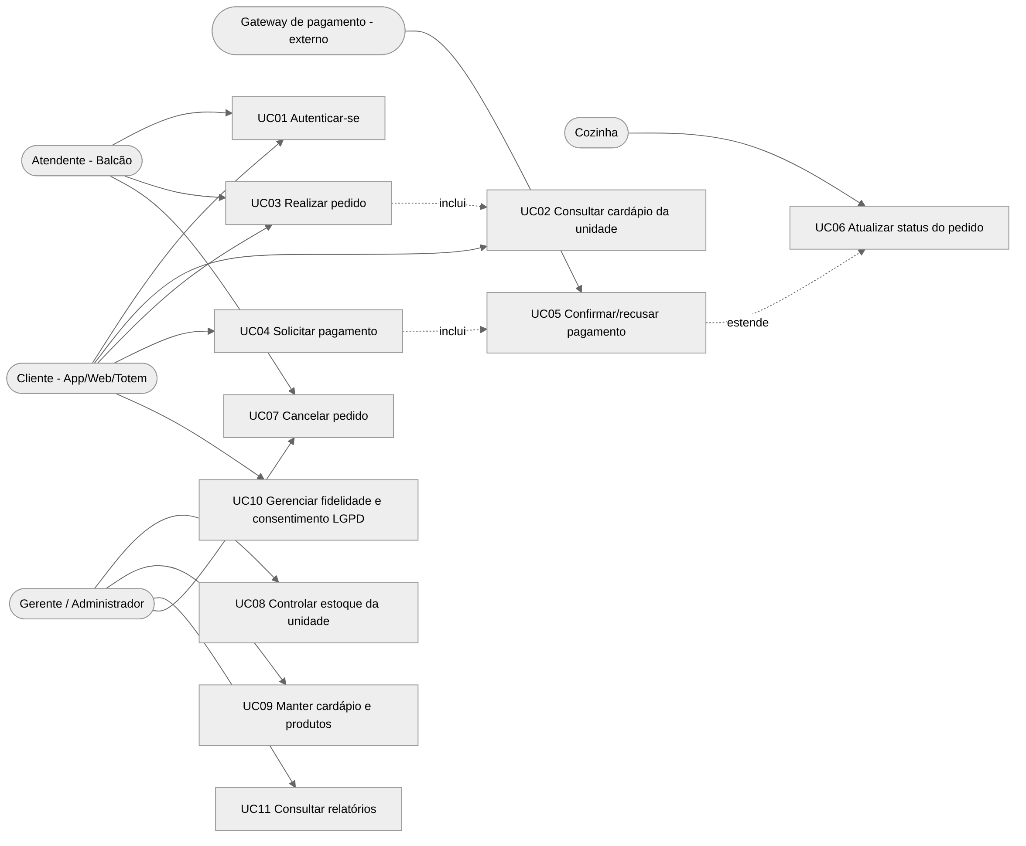
Figura 1 — Diagrama de casos de uso.

3.1.1 Descrição da feature crítica: Realizar Pedido + Solicitar Pagamento
Atores: Cliente (App/Totem/Web) ou Atendente; gateway de pagamento simulado.
Pré-condições: usuário autenticado com token JWT válido; unidade cadastrada; produto vinculado ao cardápio da unidade e disponível; estoque maior ou igual à quantidade pedida.
Fluxo principal:
• o cliente consulta o cardápio da unidade (GET /api/unidades/{unidadeId}/produtos);
• envia POST /api/pedidos informando canalPedido, unidadeId, clienteId (opcional) e itens;
• a API valida cardápio, sazonalidade e estoque, calcula os totais e grava o pedido com status CRIADO;
• o cliente envia POST /api/pedidos/{id}/pagamento/solicitar: o pedido passa a AGUARDANDO_PAGAMENTO e a API gera a referência externa MOCK-<uuid>;
• o gateway devolve o resultado em POST /api/pedidos/{id}/pagamento/confirmar — aprovado: pedido PAGO, baixa de estoque e crédito de pontos;
• a cozinha evolui o status via PUT /api/pedidos/{id}/status (EM_PREPARO, PRONTO, FINALIZADO).
Pós-condições: pedido persistido com itens, totais e histórico em pedido_eventos; estoque decrementado apenas na aprovação; ações sensíveis registradas em audit_logs e requisições em access_logs.
Exceções e regras:
Situação | Tratamento
canalPedido ausente ou inválido | 400 Bad Request com o erro padronizado
Unidade, cliente ou produto inexistente | 404 Not Found
Produto fora do cardápio da unidade | 404 Not Found
Produto indisponível ou fora da sazonalidade | 409 Conflict
Estoque insuficiente | 409 Conflict — o pedido não é criado
Confirmação antes da solicitação de pagamento | 409 Conflict
Pagamento recusado | Pedido permanece AGUARDANDO_PAGAMENTO e o estoque é preservado
Pedido cancelado ou finalizado | Novas transições de status são bloqueadas (409)
Crédito de pontos sem consentimento LGPD | Pontos não são creditados

Quadro 3 — Exceções e regras de negócio do fluxo crítico.

3.2 DER — modelo de dados
A Figura 2 apresenta o Diagrama Entidade-Relacionamento, compatível com o banco utilizado pela API: as tabelas são geradas pelo mapeamento JPA das entidades do pacote model. Destacam-se: cada unidade possui estoque próprio (ESTOQUE_ITENS) e cardápio próprio (PRODUTO_UNIDADE); o pedido possui itens (PEDIDO_ITENS) e histórico (PEDIDO_EVENTOS); e o pagamento é desacoplado, registrado no pedido apenas pelo status e pela referência externa.
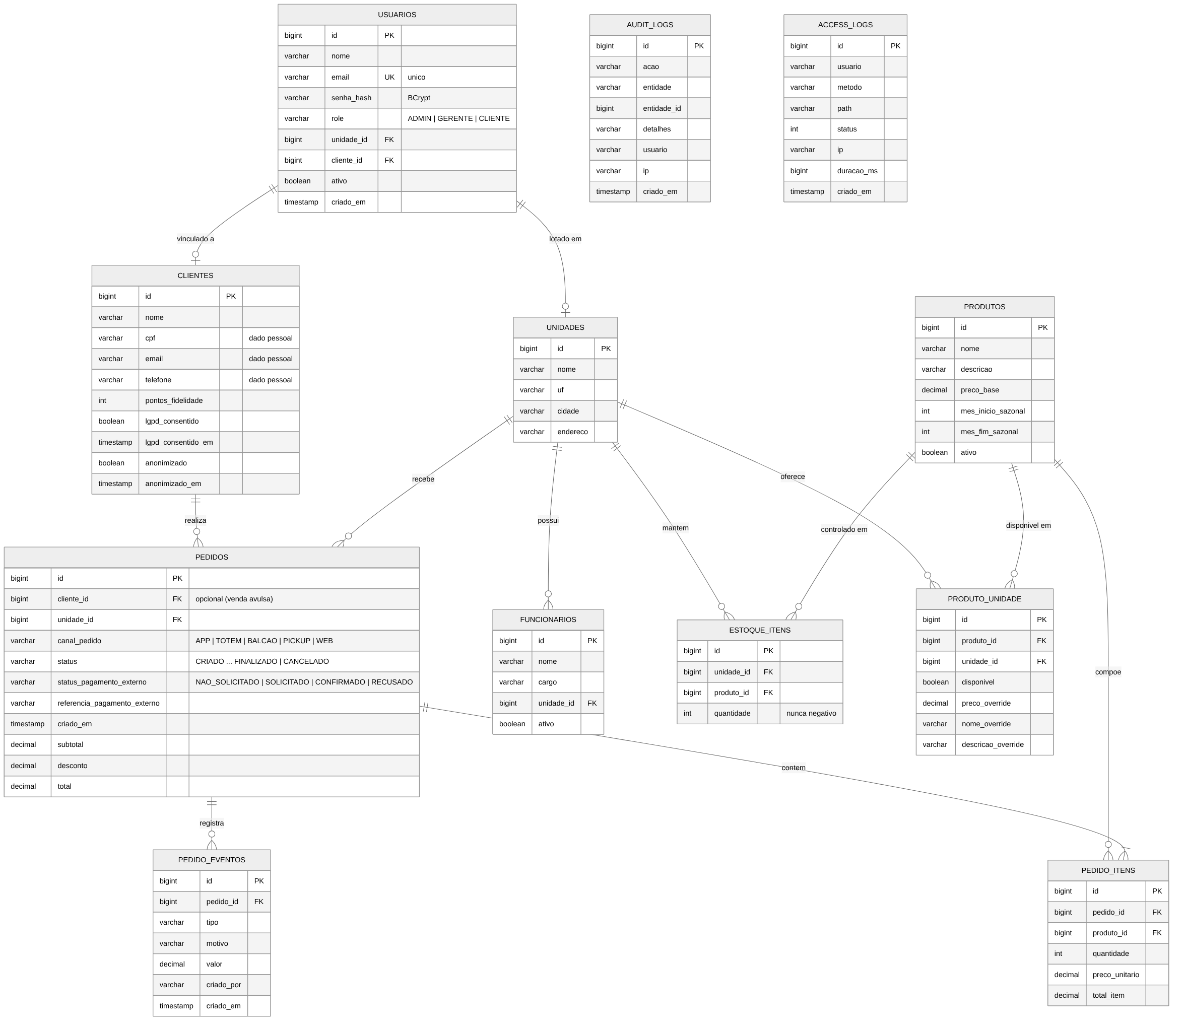
Figura 2 — Diagrama Entidade-Relacionamento (DER).
As principais cardinalidades são: Cliente (1:N) Pedido; Unidade (1:N) Pedido; Pedido (1:N) PedidoItem; Produto (1:N) PedidoItem; Pedido (1:N) PedidoEvento; Unidade (1:N) EstoqueItem; Produto (1:N) EstoqueItem; Unidade (1:N) ProdutoUnidade; Produto (1:N) ProdutoUnidade; Unidade (1:N) Funcionario. O usuário possui vínculos opcionais com unidade (funcionário lotado) e com cliente.

3.3 Arquitetura — camadas e separação de responsabilidades
A solução adota arquitetura em camadas, com dependências orientadas do exterior para o domínio, conforme a Figura 3.
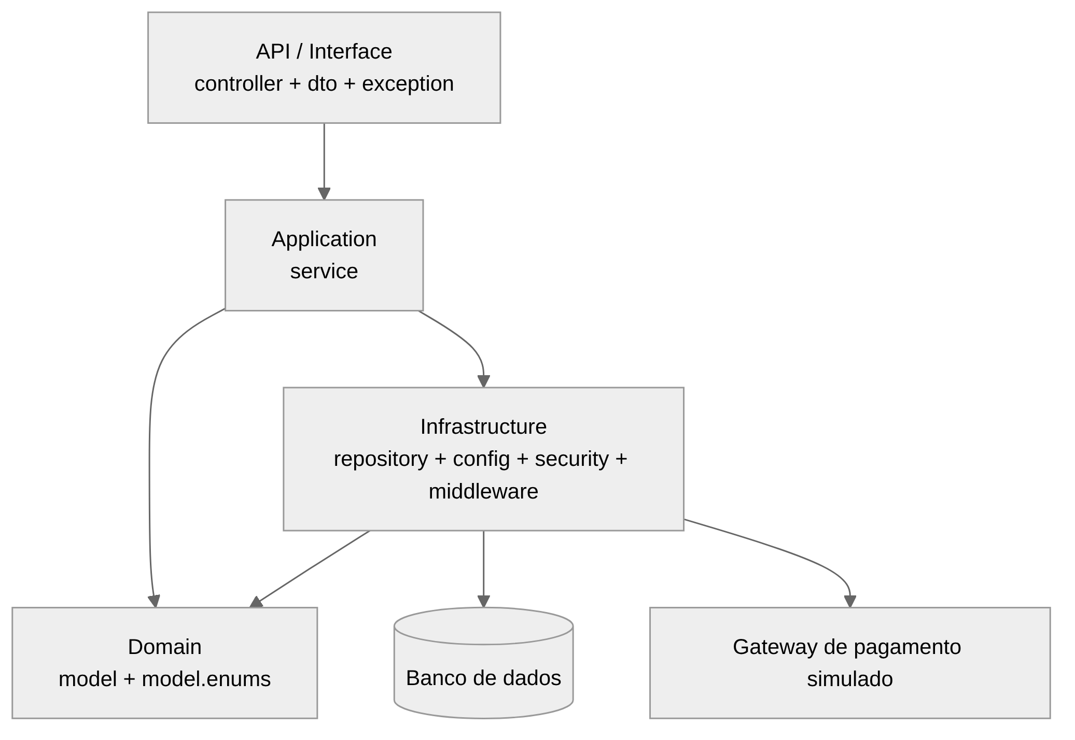
Figura 3 — Camadas da solução.
Camada | Pacote | Responsabilidade
API (Interface) | controller, dto, exception | Rotas REST, contratos de request/response, validação de entrada, documentação OpenAPI e padronização de erros
Application | service | Casos de uso e orquestração: criar pedido, aplicar fidelidade, confirmar pagamento mock, atualizar status e auditar
Domain | model, model.enums | Entidades e estados do negócio (Pedido, Cliente, Produto, EstoqueItem, StatusPedido, CanalAtendimento)
Infrastructure | repository, config, security, middleware | Persistência JPA, carga inicial (seed), autenticação JWT, autorização por perfil e trilha de acessos

Quadro 4 — Camadas, pacotes e responsabilidades.

3.4 Diagrama de classes
A Figura 4 apresenta a visão de domínio, com as principais entidades, seus atributos essenciais e os relacionamentos.
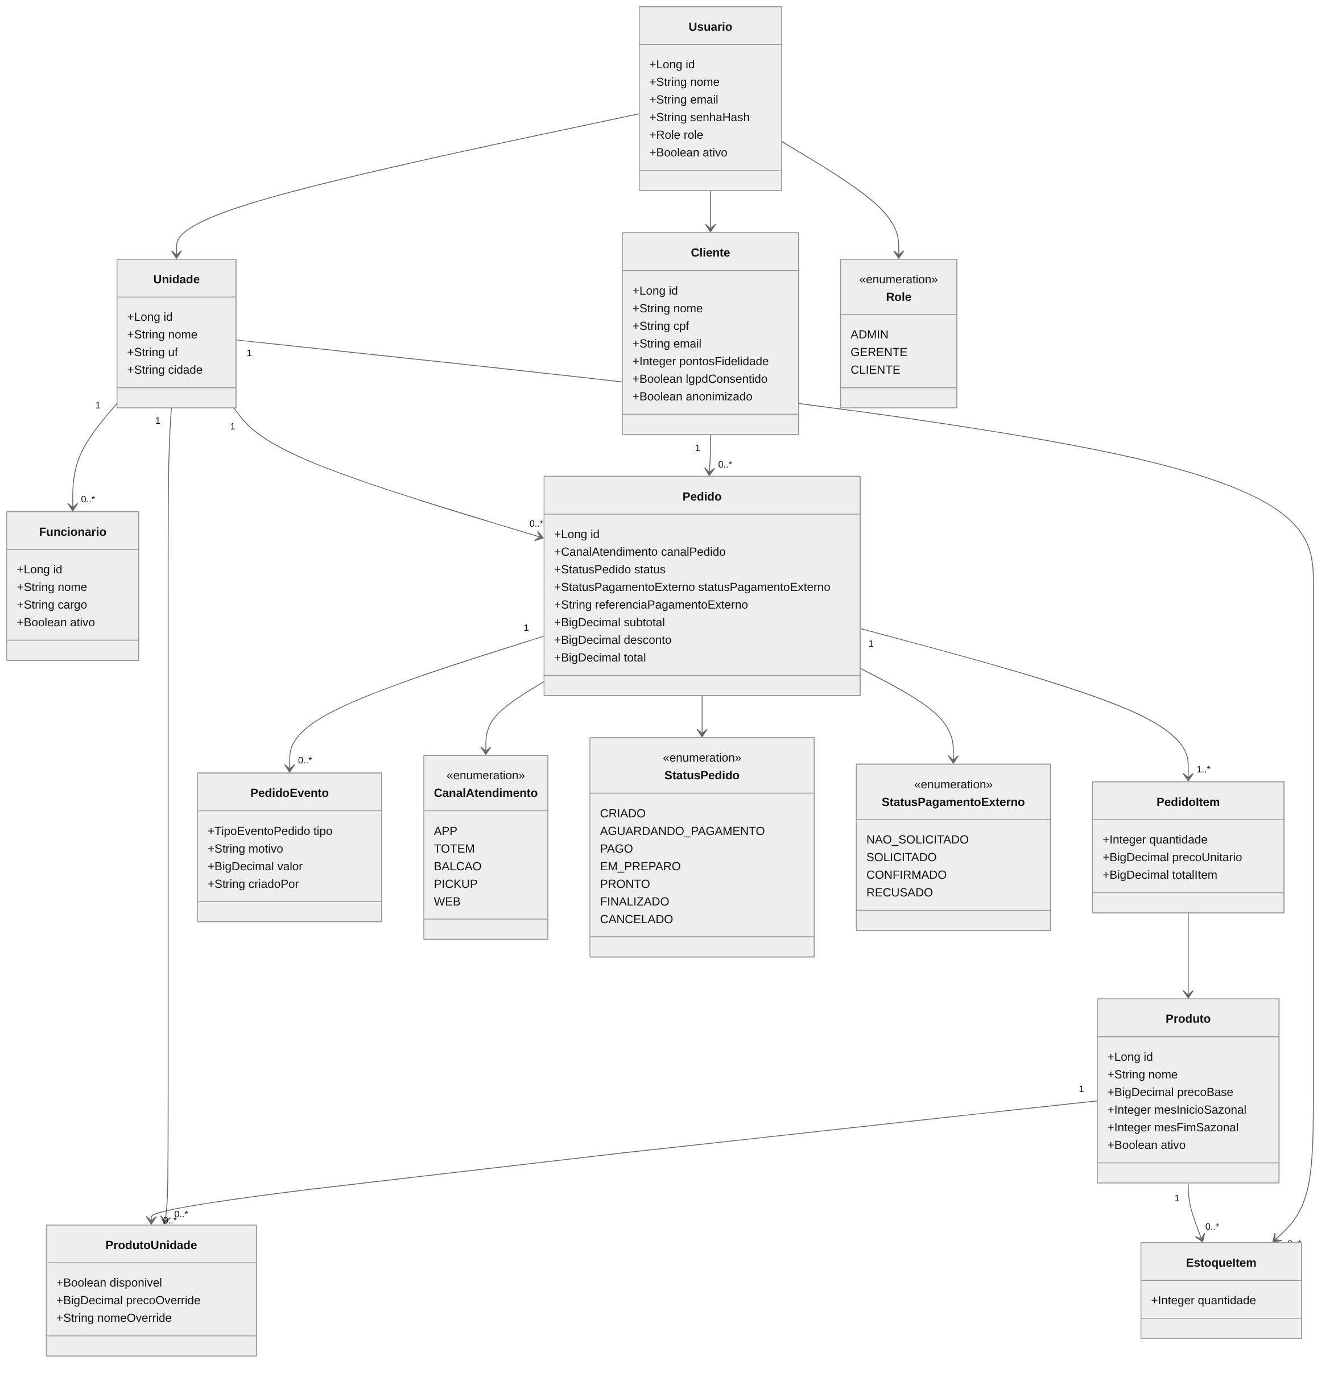
Figura 4 — Diagrama de classes (domínio).

3.5 Diagrama de sequência do fluxo crítico
A Figura 5 detalha a sequência Pedido → Pagamento externo → Atualização de status, incluindo a baixa de estoque e o crédito de pontos após a aprovação.
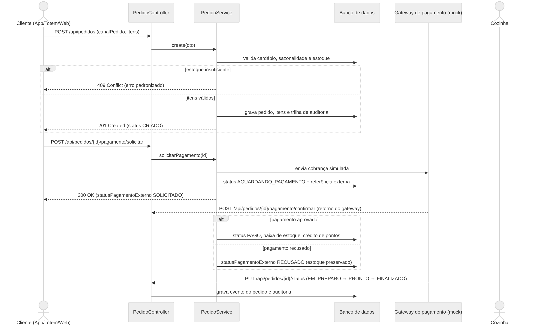
Figura 5 — Diagrama de sequência: pedido, pagamento mock e atualização de status.
A sequência evidencia que a baixa de estoque e o crédito de pontos ocorrem apenas no retorno aprovado do gateway, mantendo o pedido consistente em caso de recusa.

4 API E ENDPOINTS
O contrato da API está publicado em OpenAPI 3 e disponível no Swagger UI da própria aplicação, em http://localhost:8082/swagger-ui/index.html (documento JSON em /v3/api-docs), refletindo exatamente os endpoints implementados. As Figuras 6 e 7 mostram a documentação gerada.
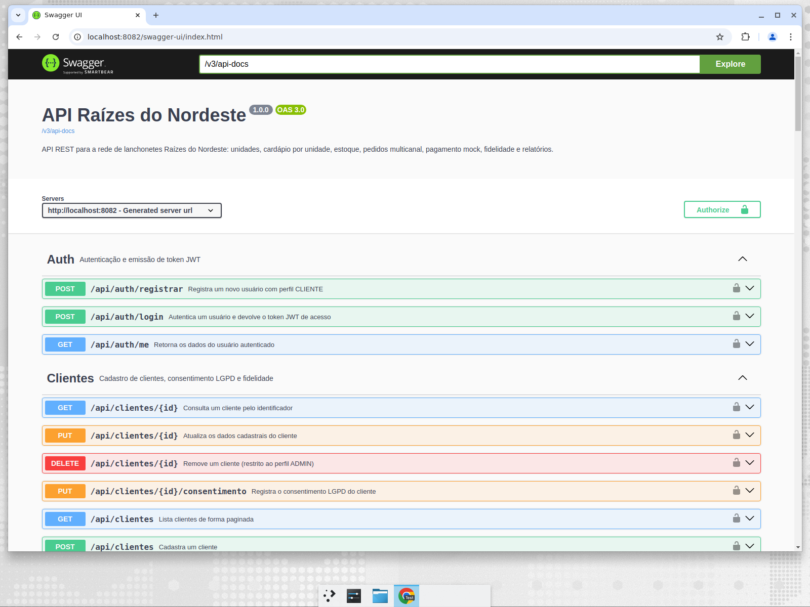
Figura 6 — Swagger UI da API Raízes do Nordeste.
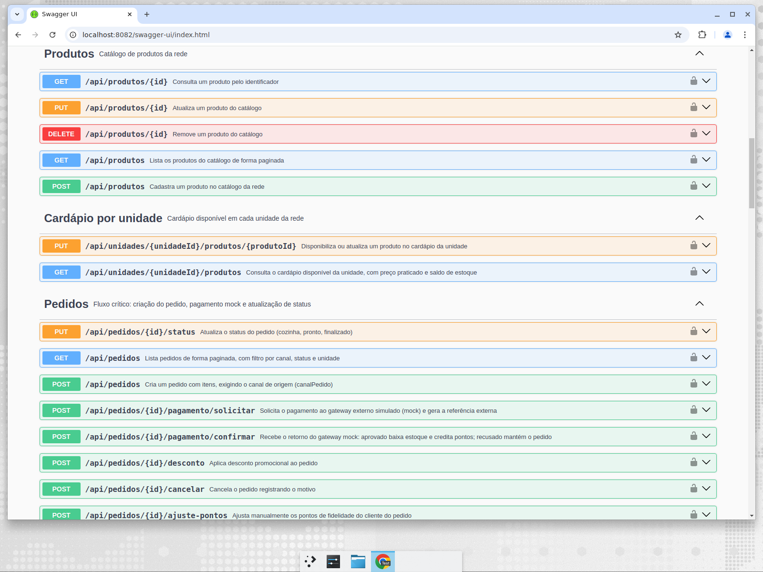
Figura 7 — Recursos de cardápio por unidade e de pedidos no Swagger UI.

4.1 Convenções do contrato
• recursos no plural e identificadores no caminho (ex.: /api/produtos/{id});
• paginação nas listagens por page e size, com resposta contendo content, page, size, totalElements, totalPages e last;
• autenticação por cabeçalho Authorization: Bearer <token>;
• códigos de status coerentes: 200 (ok), 201 (criado), 400/422 (validação), 401 (não autenticado), 403 (sem permissão), 404 (não encontrado) e 409 (conflito);
• corpo de erro sempre no mesmo formato JSON.
Padrão de erro:
{
"timestamp": "2026-08-10T23:15:28.861Z",
"status": 409,
"error": "Conflict",
"message": "Estoque insuficiente",
"path": "/api/pedidos"
}

4.2 Endpoints por recurso
Método e rota | Perfil | Propósito
POST /api/auth/login | público | Autentica e devolve o token JWT de acesso
POST /api/auth/registrar | público | Registra um novo usuário com perfil CLIENTE
GET /api/auth/me | autenticado | Retorna os dados do usuário do token
GET /api/unidades | autenticado | Lista as unidades da rede
GET /api/unidades/{unidadeId}/produtos | autenticado | Consulta o cardápio da unidade com preço praticado e saldo de estoque
PUT /api/unidades/{unidadeId}/produtos/{produtoId} | ADMIN, GERENTE | Disponibiliza ou atualiza um produto no cardápio da unidade
GET /api/produtos | autenticado | Lista o catálogo de forma paginada
GET, PUT, POST /api/unidades/{unidadeId}/estoque/produtos/{produtoId} | ADMIN, GERENTE | Consulta, define e ajusta (entrada/saída) o estoque da unidade
POST /api/pedidos | autenticado | Cria o pedido com itens, exigindo canalPedido
GET /api/pedidos | autenticado | Lista pedidos de forma paginada, com filtros canalPedido, status e unidadeId
GET /api/pedidos/{id} | autenticado | Consulta um pedido com seus itens
PUT /api/pedidos/{id}/status | ADMIN, GERENTE | Atualiza o status do pedido (cozinha, pronto, finalizado)
POST /api/pedidos/{id}/pagamento/solicitar | autenticado | Solicita o pagamento ao gateway simulado e gera a referência externa
POST /api/pedidos/{id}/pagamento/confirmar | autenticado | Recebe o retorno do gateway: aprovado ou recusado
POST /api/pedidos/{id}/desconto | ADMIN, GERENTE | Aplica desconto promocional ao pedido, com motivo
POST /api/pedidos/{id}/cancelar | ADMIN, GERENTE | Cancela o pedido registrando o motivo
POST /api/clientes | ADMIN, GERENTE | Cadastra um cliente
PUT /api/clientes/{id}/consentimento | ADMIN, GERENTE | Registra ou revoga o consentimento LGPD
POST /api/clientes/{id}/pontos e /pontos/resgatar | ADMIN, GERENTE | Credita e resgata pontos de fidelidade
POST /api/clientes/{id}/anonimizar | ADMIN | Anonimiza os dados pessoais do titular
GET /api/relatorios/mais-vendidos e /financeiro | ADMIN, GERENTE | Relatórios consolidados ou por unidade

Quadro 5 — Principais endpoints da API.
A documentação completa de cada endpoint (parâmetros, exemplos de request e response e códigos de status) está no arquivo docs/ENDPOINTS.md do repositório e no Swagger UI.

4.3 Exemplo do fluxo crítico
Requisição — criação de pedido:
POST /api/pedidos
Authorization: Bearer <token>

{
"canalPedido": "TOTEM",
"clienteId": 1,
"unidadeId": 1,
"itens": [ { "produtoId": 1, "quantidade": 2 } ]
}
Resposta — 201 Created:
{
"id": 1, "clienteId": 1, "unidadeId": 1,
"canalPedido": "TOTEM",
"status": "CRIADO",
"statusPagamentoExterno": "NAO_SOLICITADO",
"subtotal": 65.80, "desconto": 0, "total": 65.80
}
Resposta — retorno do gateway aprovado (POST /pagamento/confirmar):
{
"id": 1, "canalPedido": "TOTEM",
"status": "PAGO",
"statusPagamentoExterno": "CONFIRMADO",
"referenciaPagamentoExterno": "MOCK-0ae618c6-395e-4398-b179-41c8966a0324",
"total": 65.80
}

5 LGPD, PRIVACIDADE E SEGURANÇA

5.1 Dados pessoais, finalidade e base legal
Dado | Entidade | Finalidade | Base legal (Lei nº 13.709/2018)
Nome | Cliente, Usuario, Funcionario | Identificação no pedido e atendimento | Execução de contrato (art. 7º, V)
CPF | Cliente | Identificação fiscal e do programa de fidelidade | Execução de contrato / obrigação legal (art. 7º, II e V)
E-mail | Cliente, Usuario | Autenticação e comunicação sobre o pedido | Execução de contrato (art. 7º, V)
Telefone | Cliente | Contato operacional sobre o pedido | Execução de contrato (art. 7º, V)
Pontos de fidelidade | Cliente | Programa de benefícios | Consentimento (art. 7º, I)
IP e rota acessada | AccessLog, AuditLog | Segurança da informação e trilha de auditoria | Legítimo interesse (art. 7º, IX)

Quadro 6 — Dados pessoais tratados pela API.
Não são tratados dados sensíveis (art. 5º, II) nem dados de cartão: o pagamento é delegado ao gateway externo simulado e a API armazena apenas a referência da transação.

5.2 Consentimento, revogação e anonimização
O cadastro do cliente inicia sempre com o consentimento em false. O consentimento é registrado explicitamente por PUT /api/clientes/{id}/consentimento, que grava a flag e o carimbo de data/hora, e é revogado pelo mesmo endpoint. O programa de fidelidade só opera com consentimento ativo: créditos e resgates retornam 409 quando o titular não consentiu, e o crédito automático após o pagamento é ignorado nesse caso. O direito de eliminação (art. 18, VI) é atendido por POST /api/clientes/{id}/anonimizar, que remove nome, CPF, e-mail e telefone, preservando os pedidos históricos sem dados identificáveis.

5.3 Controles técnicos
Controle | Implementação
Hash de senha | BCrypt; apenas o hash é persistido em usuarios.senha_hash
Autenticação | Token JWT assinado (HMAC), stateless, com expiração configurável
Autorização | Perfis ADMIN, GERENTE e CLIENTE aplicados por rota
Exposição de dados | Respostas por DTO; a senha nunca é retornada pela API
Logs de acesso | AccessAuditFilter registra usuário, método, rota, status, IP e duração
Auditoria de ações sensíveis | AuditService registra login, criação de pedido, pagamento, alteração de status, consentimento e anonimização
Erros | JSON padronizado, sem stack trace nem detalhes internos
Segredos | JWT_SECRET e credenciais do banco por variáveis de ambiente (.env.example), fora do código-fonte

Quadro 7 — Controles técnicos de segurança e privacidade.
A Figura 8 evidencia a trilha de auditoria gravada em banco durante a execução do fluxo crítico, com o registro de login, criação de pedido, pagamento, alteração de status, consentimento e anonimização.
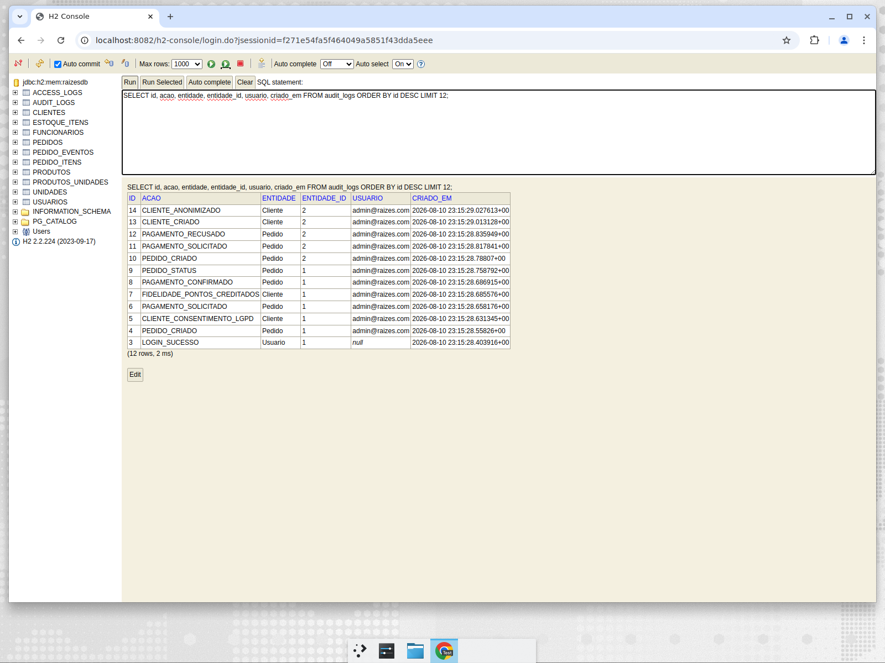
Figura 8 — Registros da tabela audit_logs após a execução do fluxo crítico.

6 ENTREGA TÉCNICA

6.1 Repositório e evidências
• Repositório público: https://github.com/CindyPerico/trabalhoback-end
• Swagger UI (local): http://localhost:8082/swagger-ui/index.html — documento OpenAPI em /v3/api-docs
• Coleção Postman: docs/postman/RaizesDoNordeste.postman_collection.json e environment docs/postman/RaizesDoNordeste.postman_environment.json
• Plano de testes: TEST_PLAN.md
• DER, casos de uso e classes: docs/DIAGRAMAS/ (fontes) e docs/imagens/ (imagens)
• Saída completa da execução dos cenários: docs/evidencias-execucao.txt

6.2 Como executar
Requisitos: Java 17 (JDK) e Maven 3.9. O banco é H2 em memória, portanto não é necessário instalar SGBD; as tabelas são criadas na inicialização e a carga inicial (seed) cria 2 unidades, 3 produtos com estoque, 1 cliente e 3 usuários.
git clone https://github.com/CindyPerico/trabalhoback-end.git
cd trabalhoback-end
cp .env.example .env # opcional: ajusta porta, banco e JWT_SECRET
mvn clean package # instala dependencias e compila
mvn spring-boot:run # inicia a API em http://localhost:8082
mvn test # executa os 17 testes automatizados
Usuários criados pelo seed para teste: admin@raizes.com / admin12345 (ADMIN), gerente@raizes.com / gerente12345 (GERENTE) e maria.souza@example.com / cliente12345 (CLIENTE).

6.3 MVP entregue
O fluxo obrigatório escolhido foi o Fluxo A — Pedido → Pagamento mock → Atualização de status, entregue completo e testável, com persistência real (CRUD em banco), autenticação JWT com perfis e padrão de erro consistente. O Fluxo B (estoque por unidade) também está implementado, já que a baixa e o controle de saldo por unidade fazem parte das regras do fluxo principal.

7 PLANO DE TESTES

7.1 Como reproduzir
A validação é reproduzível por dois caminhos complementares. O primeiro são os 17 testes automatizados (JUnit 5 + MockMvc), executados por mvn test, que sobem o contexto completo da aplicação com banco e seed próprios. O segundo é a coleção Postman, com 22 requisições organizadas nas pastas Auth, Cardapio, Pedidos, Pagamento, Fidelidade e LGPD, Relatorios e Erros, cada uma com asserções automáticas (pm.test). A ordem sugerida de execução é a das pastas; o login salva automaticamente as variáveis de ambiente token, tokenCliente e pedidoId. Pela linha de comando:
newman run docs/postman/RaizesDoNordeste.postman_collection.json \
-e docs/postman/RaizesDoNordeste.postman_environment.json
Pré-condição comum a todos os cenários: aplicação em execução com o seed aplicado.

7.2 Cenários positivos
ID | Cenário / Endpoint | Entrada | Esperado | Evidência
T01 | Login válido — POST /api/auth/login | {"email":"admin@raizes.com","senha":"admin12345"} | 200 + accessToken e role ADMIN | Postman Auth/T01; AutenticacaoTest.loginValido
T02 | Usuário autenticado — GET /api/auth/me | token válido | 200 + e-mail do token | Postman Auth/T03
T03 | Cardápio por unidade — GET /api/unidades/1/produtos | unidadeId=1 | 200 + itens com preço e quantidadeEmEstoque | Postman Cardapio/T04; PedidoFluxoTest.cardapioPorUnidade
T04 | Criar pedido — POST /api/pedidos | {"canalPedido":"TOTEM","clienteId":1,"unidadeId":1,"itens":[{"produtoId":1,"quantidade":2}]} | 201 + canalPedido TOTEM, status CRIADO e total calculado | Postman Pedidos/T06; PedidoFluxoTest.fluxoPedidoPagamentoStatus
T05 | Filtrar por canal — GET /api/pedidos?canalPedido=TOTEM | canalPedido=TOTEM&page=0&size=10 | 200 + página só com pedidos TOTEM | Postman Pedidos/T07; PedidoFluxoTest.filtrarPorCanal
T06 | Pagamento aprovado — POST /pagamento/solicitar e /confirmar | {"confirmado":true} | 200 + status PAGO, pagamento CONFIRMADO e estoque decrementado de 50 para 48 | Postman Pagamento/T08 e T09; PedidoFluxoTest.fluxoPedidoPagamentoStatus
T07 | Atualizar status — PUT /api/pedidos/{id}/status | {"status":"EM_PREPARO"} | 200 + status EM_PREPARO | Postman Pagamento/T10
T08 | Fidelidade com consentimento — PUT /consentimento e POST /pontos | {"consentido":true} | 200 + lgpdConsentido true e saldo de pontos atualizado | Postman Fidelidade e LGPD/T12 e T13; FidelidadeLgpdTest
T09 | Relatório financeiro — GET /api/relatorios/financeiro?unidadeId=1 | unidadeId=1 | 200 + totalPedidos e totalVendido | Postman Relatorios/T16

Quadro 8 — Cenários de teste positivos.

7.3 Cenários negativos
ID | Cenário / Endpoint | Entrada | Esperado | Evidência
T10 | Acesso sem token — GET /api/pedidos | sem Authorization | 401 + erro padronizado | Postman Erros/T17; AutenticacaoTest.semToken
T11 | Perfil sem permissão — GET /api/relatorios/financeiro | token de CLIENTE | 403 + “Acesso negado” | Postman Erros/T18; AutenticacaoTest.clienteSemPermissao
T12 | Credenciais inválidas — POST /api/auth/login | senha incorreta | 401 | AutenticacaoTest.loginInvalido
T13 | Campo obrigatório ausente — POST /api/pedidos | body sem canalPedido | 400 + mensagem citando canalPedido | Postman Erros/T19; PedidoFluxoTest.pedidoSemCanal
T14 | Formato/valor inválido — POST /api/pedidos e /api/clientes | quantidade -3; e-mail inválido | 400 + erro de validação | Postman Erros/T22; FidelidadeLgpdTest.emailInvalido
T15 | Produto inexistente — POST /api/pedidos | produtoId 9999 | 404 | Postman Erros/T20; PedidoFluxoTest.pedidoProdutoInexistente
T16 | Estoque insuficiente — POST /api/pedidos | quantidade 9999 | 409 + “Estoque insuficiente” | Postman Erros/T21; PedidoFluxoTest.pedidoEstoqueInsuficiente
T17 | Pagamento recusado — POST /pagamento/confirmar | {"confirmado":false} | 200 + pagamento RECUSADO, pedido segue AGUARDANDO_PAGAMENTO e estoque intacto | Postman Pagamento/T11; PedidoFluxoTest.pagamentoRecusado
T18 | Fidelidade sem consentimento e resgate sem saldo — POST /pontos e /pontos/resgatar | {"pontos":9999} | 409 nos dois casos | FidelidadeLgpdTest.fidelidadeComConsentimento

Quadro 9 — Cenários de teste negativos.

7.4 Logs e auditoria
ID | Cenário | Verificação | Evidência
T19 | Ação sensível gera registro de auditoria | A criação de pedido grava PEDIDO_CRIADO em audit_logs e toda requisição gera registro em access_logs | PedidoFluxoTest.auditoriaDoPedido; Figura 8 (consulta no H2 Console)

Quadro 10 — Cenário de auditoria.

7.5 Resultados obtidos
São 19 cenários documentados — 9 positivos, 9 negativos e 1 de auditoria —, acima do mínimo exigido (10 cenários, com 6 positivos e 4 negativos). Todos foram executados contra a API em funcionamento; a saída completa está em docs/evidencias-execucao.txt. A suíte automatizada foi executada com sucesso:
[INFO] Tests run: 8, Failures: 0, Errors: 0, Skipped: 0 -- PedidoFluxoTest
[INFO] Tests run: 4, Failures: 0, Errors: 0, Skipped: 0 -- FidelidadeLgpdTest
[INFO] Tests run: 4, Failures: 0, Errors: 0, Skipped: 0 -- AutenticacaoTest
[INFO] Tests run: 1, Failures: 0, Errors: 0, Skipped: 0 -- ApplicationTests
[INFO] Tests run: 17, Failures: 0, Errors: 0, Skipped: 0
[INFO] BUILD SUCCESS
Exemplos de respostas obtidas na execução dos cenários negativos, todas no formato de erro padronizado:
T13 400 {"status":400,"error":"Bad Request",
"message":"canalPedido: must not be null","path":"/api/pedidos"}
T15 404 {"status":404,"error":"Not Found",
"message":"Produto nao encontrado","path":"/api/pedidos"}
T16 409 {"status":409,"error":"Conflict",
"message":"Estoque insuficiente","path":"/api/pedidos"}
T10 401 {"status":401,"error":"Unauthorized",
"message":"Autenticacao necessaria: informe um token JWT valido"}
T11 403 {"status":403,"error":"Forbidden",
"message":"Acesso negado: perfil sem permissao para este recurso"}

8 CONCLUSÃO
O trabalho entregou uma API REST funcional, documentada e reproduzível para a rede “Raízes do Nordeste”, com o fluxo crítico fechado de ponta a ponta: criação do pedido com validação de cardápio, sazonalidade e estoque; solicitação de pagamento ao gateway externo simulado; recebimento do retorno; e atualização do status do pedido, com persistência real em banco.
A priorização seguiu o MVP obrigatório. Primeiro foi implementado o fluxo Pedido → Pagamento mock → Status, por ser o que sustenta a operação da rede e o que atravessa todas as entidades do domínio. Em seguida vieram os controles transversais — autenticação JWT, autorização por perfil, padronização de erros e auditoria — que são requisitos não funcionais sem os quais a solução não se sustentaria em produção. Por último, os cadastros de apoio e os relatórios gerenciais.
Os artefatos de modelagem conectam-se diretamente ao código entregue. As entidades do DER correspondem às tabelas geradas pelo mapeamento JPA das classes do pacote model; o diagrama de classes reflete esse mesmo domínio e seus enumerados (CanalAtendimento, StatusPedido, StatusPagamentoExterno); e cada caso de uso possui endpoint correspondente — UC02 em GET /api/unidades/{id}/produtos, UC03 em POST /api/pedidos, UC04 e UC05 no par pagamento/solicitar e pagamento/confirmar, UC06 em PUT /api/pedidos/{id}/status e UC10 nos endpoints de fidelidade e consentimento.
O pagamento foi tratado como integração simulada e desacoplada: a solicitação gera a referência MOCK-<uuid> e coloca o pedido em AGUARDANDO_PAGAMENTO; o retorno do gateway é recebido pelo endpoint de confirmação e, quando aprovado, o pedido passa a PAGO, o estoque é baixado e os pontos de fidelidade são creditados; quando recusado, o estoque permanece intacto e uma nova tentativa é possível. Esse desacoplamento é também a estratégia de tolerância a falhas na integração. As validações e erros foram padronizados em um único formato JSON, com 400 e 422 para validação, 401 para não autenticado, 403 para perfil sem permissão, 404 para recurso inexistente e 409 para conflito de regra de negócio.
Em segurança e privacidade, os principais cuidados foram o armazenamento de senhas apenas como hash BCrypt, a autenticação stateless por token JWT com expiração, a autorização por perfil em cada rota, a exposição de dados por DTO, o consentimento explícito como condição para o programa de fidelidade, a anonimização do titular e a trilha de auditoria de ações sensíveis e de acessos. Os testes evidenciam esse funcionamento: 17 testes automatizados e 19 cenários documentados cobrem autenticação e autorização, validação de dados, regras do fluxo principal, pagamento aprovado e recusado e o registro em auditoria.
Ficaram como proposta de evolução: campanhas promocionais automáticas por regra (hoje o desconto é aplicado manualmente ao pedido, com motivo e auditoria), refresh token e revogação de credenciais, migrations versionadas para ambientes de produção com PostgreSQL, idempotência por chave na criação de pedido e notificação assíncrona do status ao cliente.
Respondendo à reflexão final proposta pelo roteiro, a solução se sustentaria em uma entrevista técnica: entrega um fluxo de negócio completo em vez de um conjunto disperso de endpoints, apresenta separação clara de responsabilidades, contrato documentado, tratamento consistente de erros, controles de segurança e privacidade e evidências de teste reproduzíveis por qualquer avaliador.

REFERÊNCIAS
BRASIL. Lei nº 13.709, de 14 de agosto de 2018. Lei Geral de Proteção de Dados Pessoais (LGPD). Brasília, DF: Presidência da República, 2018.
FIELDING, Roy Thomas. Architectural styles and the design of network-based software architectures. 2000. Tese (Doutorado em Ciência da Computação) — University of California, Irvine, 2000.
FOWLER, Martin. Patterns of enterprise application architecture. Boston: Addison-Wesley, 2003.
H2 DATABASE ENGINE. H2 database documentation. Disponível em: https://www.h2database.com/html/main.html. Acesso em: 10 ago. 2026.
JONES, Michael; BRADLEY, John; SAKIMURA, Nat. RFC 7519: JSON Web Token (JWT). Internet Engineering Task Force, 2015. Disponível em: https://datatracker.ietf.org/doc/html/rfc7519. Acesso em: 10 ago. 2026.
OPENAPI INITIATIVE. OpenAPI specification. Disponível em: https://spec.openapis.org/oas/latest.html. Acesso em: 10 ago. 2026.
RICHARDSON, Leonard; AMUNDSEN, Mike. RESTful web APIs. Sebastopol: O’Reilly Media, 2013.
SPRING. Spring Boot reference documentation. Disponível em: https://docs.spring.io/spring-boot/documentation.html. Acesso em: 10 ago. 2026.
SPRING. Spring Security reference documentation. Disponível em: https://docs.spring.io/spring-security/reference/. Acesso em: 10 ago. 2026.

